2025 YEMEKHANE MEMNUNİYET ANKETİ SONUCU

1-Cinsiyetiniz

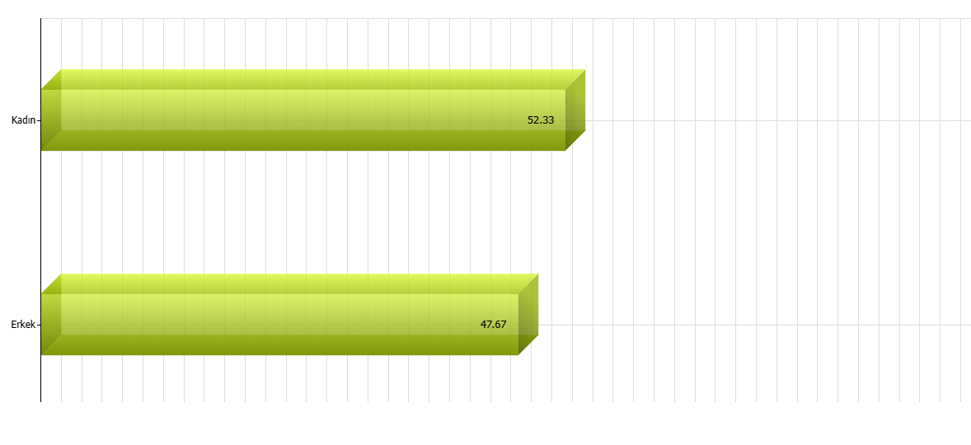

2-Lütfen size uygun olan seçeneği işaretleyiniz.

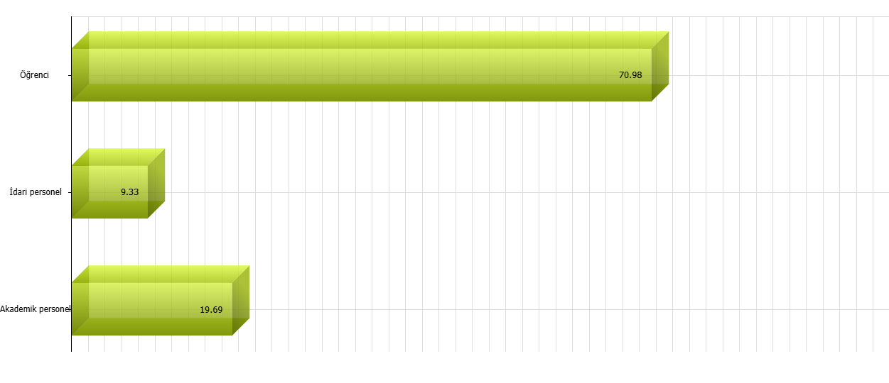

3-Yemekhanede ne sıklıkla yemek yiyorsunuz?

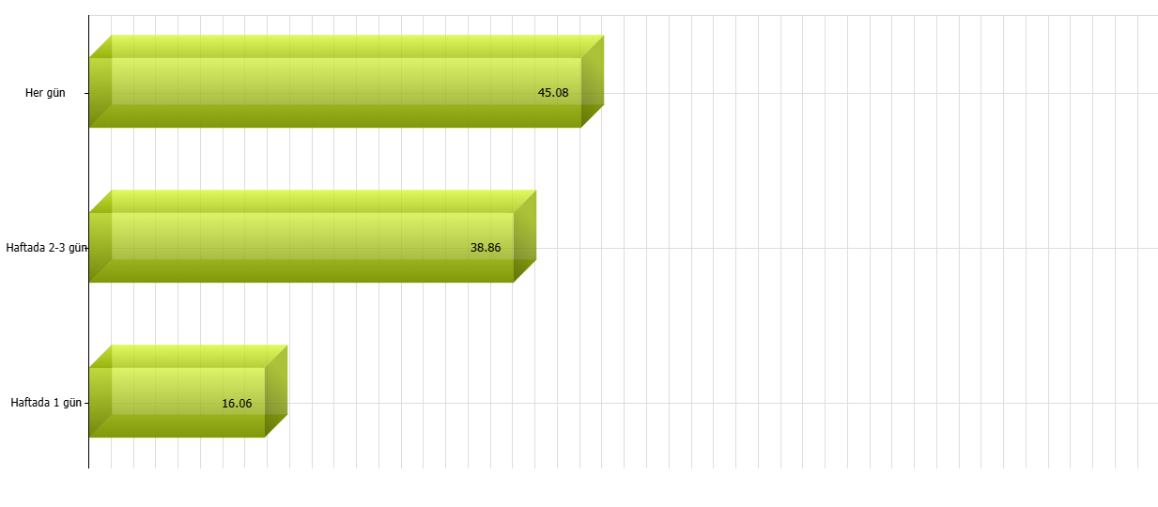

4-Gerektiğinde yemekhane yetkililerine ulaşabiliyorum. (Başarı oranı: 64,87)

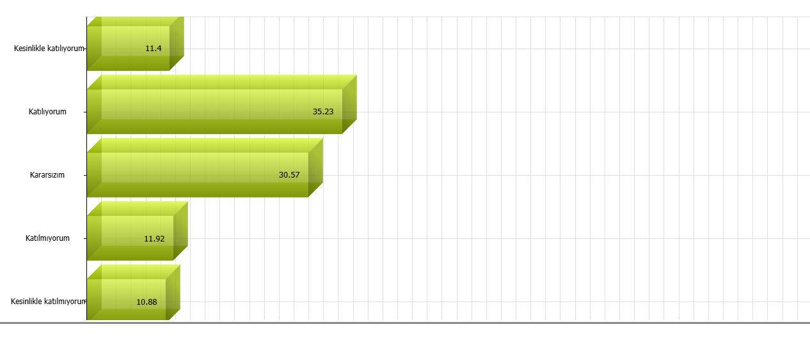

5- Çölyak hastalığım sebebiyle yemek talep ediyorum.

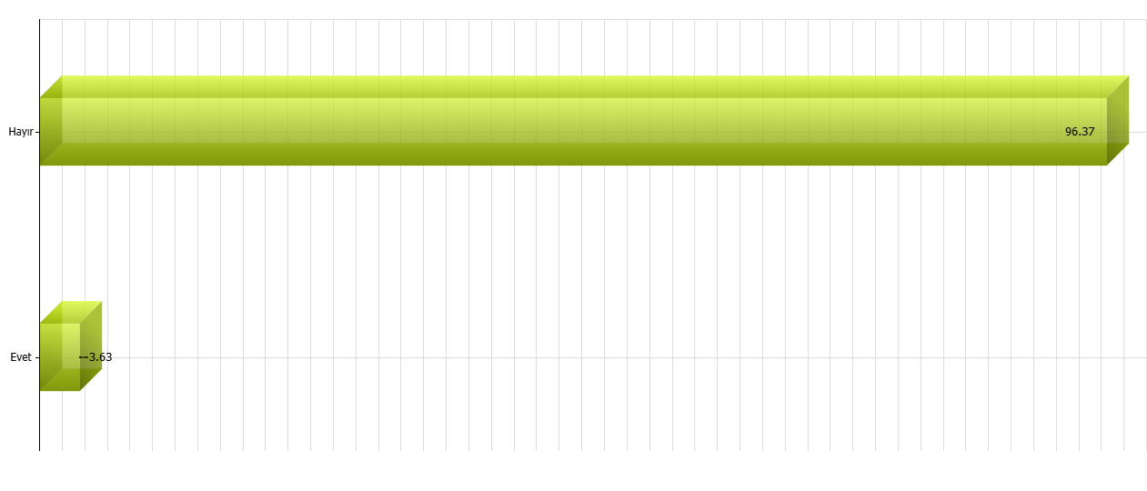

6-Yemekhane hakkındaki ifadeleri aşağıdaki ölçek üzerinde değerlendiriniz.
- Yemekhane yeterince temizdir. (Başarı oranı: 66,74)

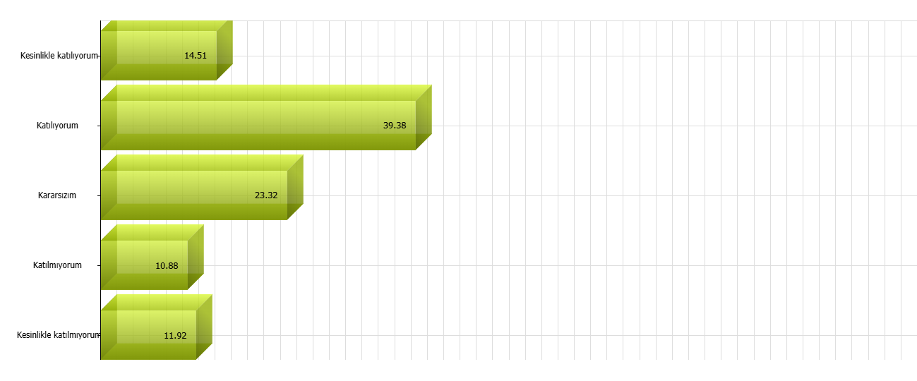

- Tabldot, tabak, tepsi, kaşık ve çatalların temizliği yeterlidir. (Başarı oranı: 60,4)

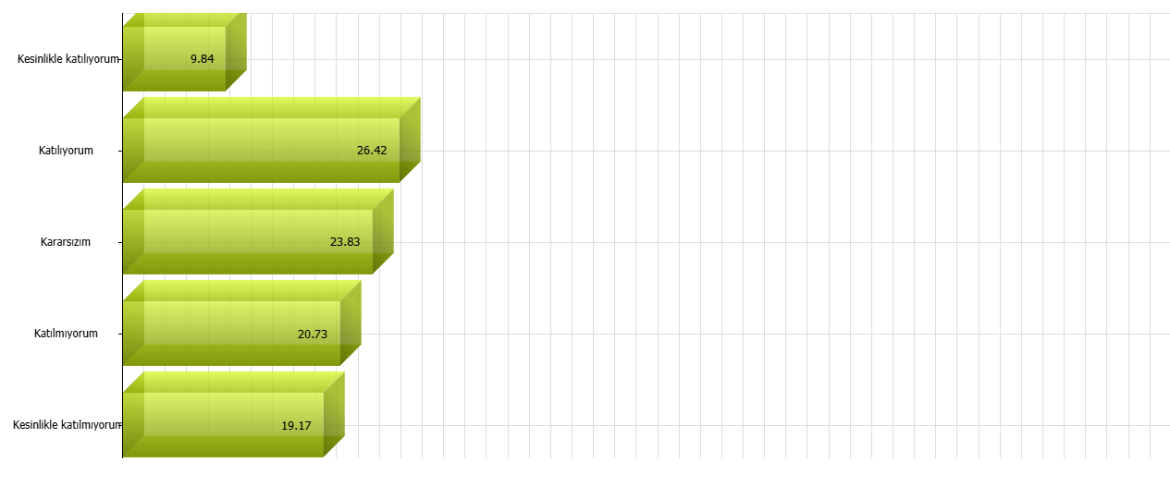

- Aydınlatma ve havalandırma iyidir. (Başarı oranı: 69,23)

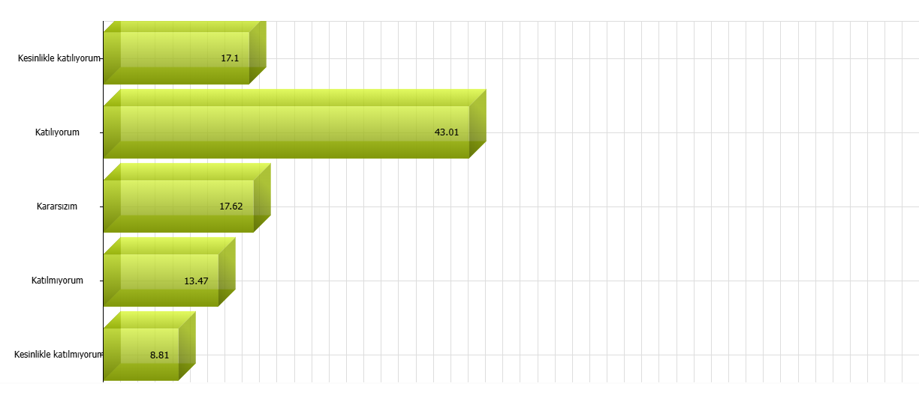

7-Yemekler hakkındaki ifadeleri aşağıdaki ölçek üzerinde değerlendiriniz.
- Yemekler birbiriyle uyumludur. (Başarı oranı: 55,14)

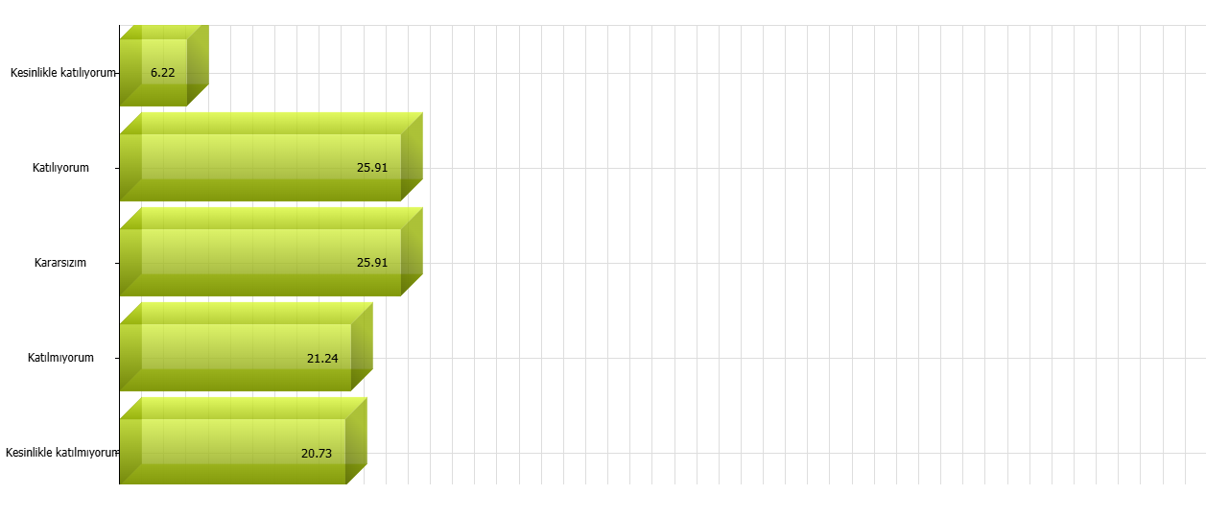

- Yemeklerin sıcaklığı uygundur. (Başarı oranı: 60,21)

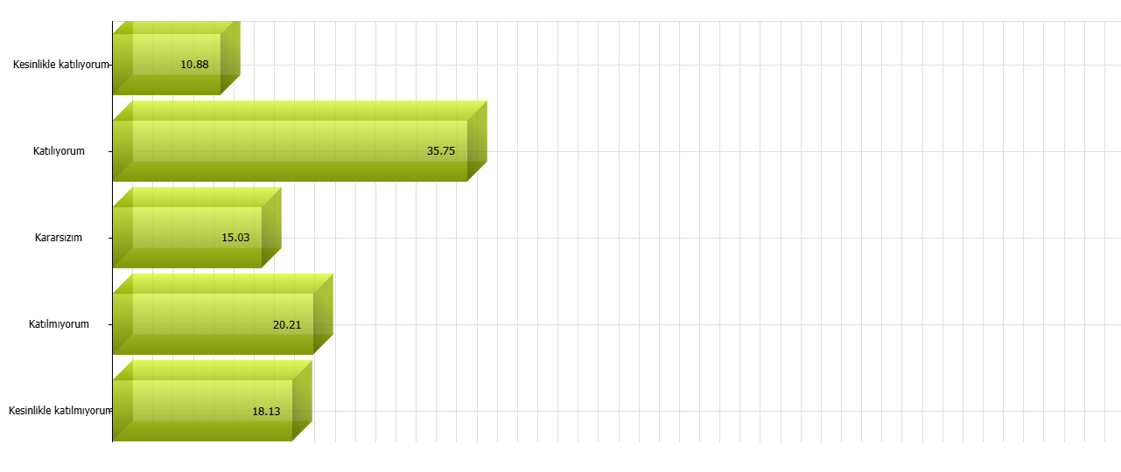

- Yemeklerin kıvamı uygundur. (Başarı oranı: 59,48)

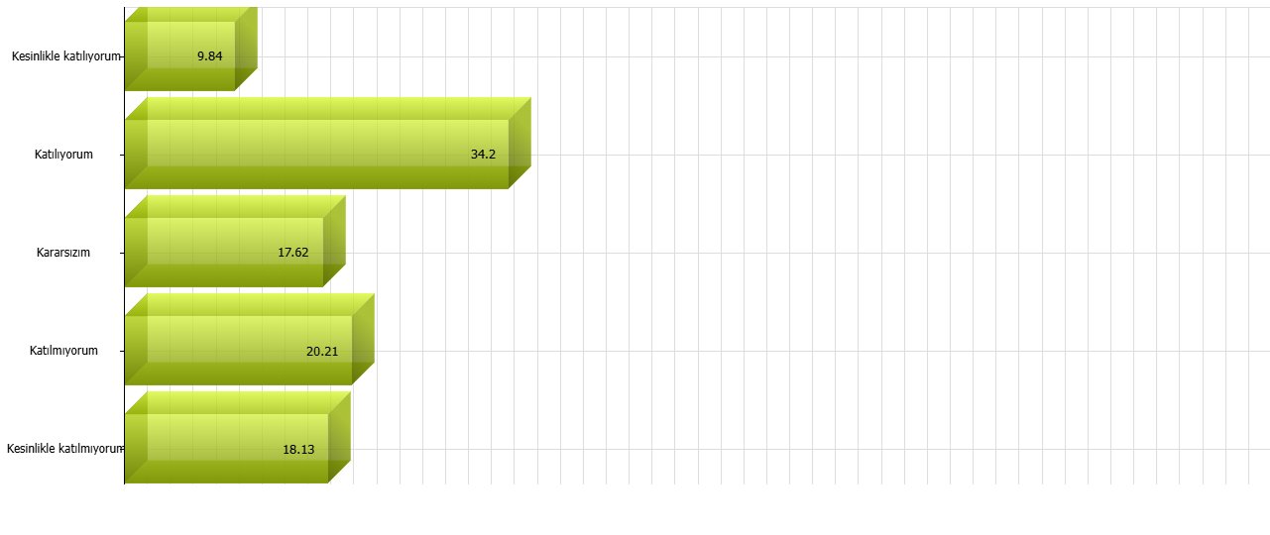

- Yemeklerin yağı iyidir. (Başarı oranı: 53,99)

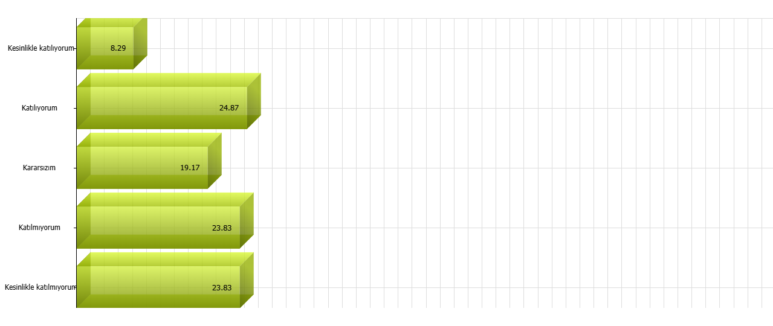

- Yemeklerin çeşitliliği yeterlidir. (Başarı oranı: 57,09)

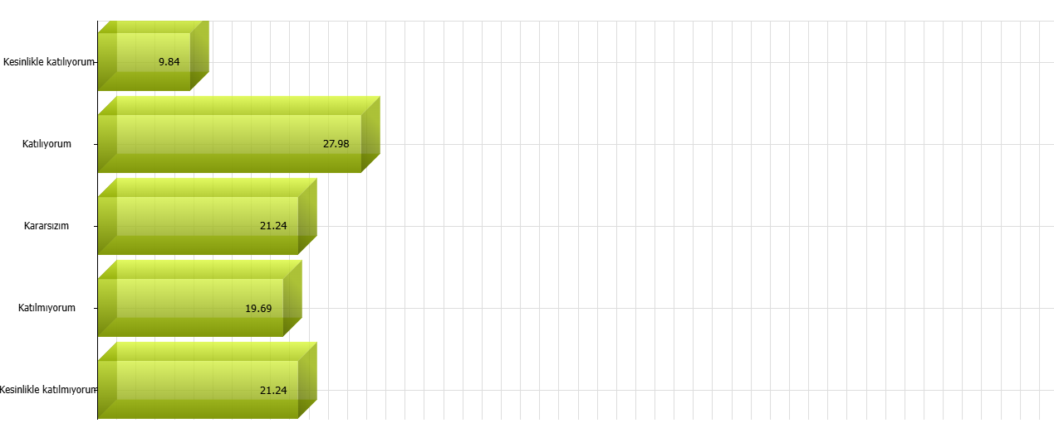

- Yemeklerin porsiyonu uygundur. (Başarı oranı: 47,88)

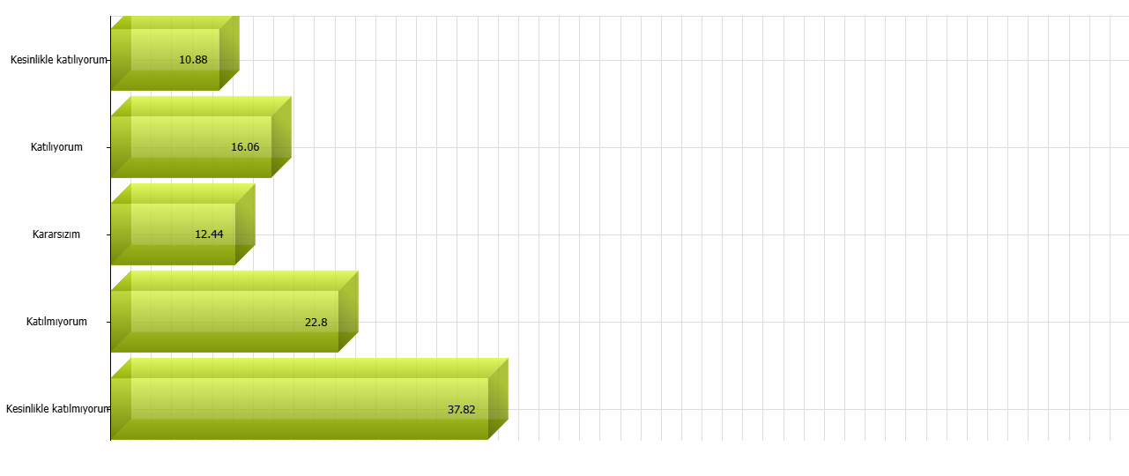

8-Yemekhane çalışanları ile ilgili ifadeleri aşağıdaki ölçek üzerinde değerlendiriniz.
- Disiplinlilerdir. (Başarı oranı: 75,45)

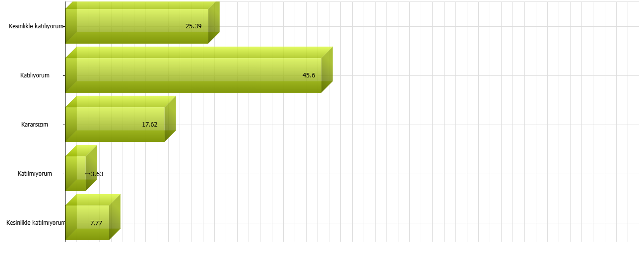

- Güler yüzlü ve naziklerdir. (Başarı oranı:73,26)

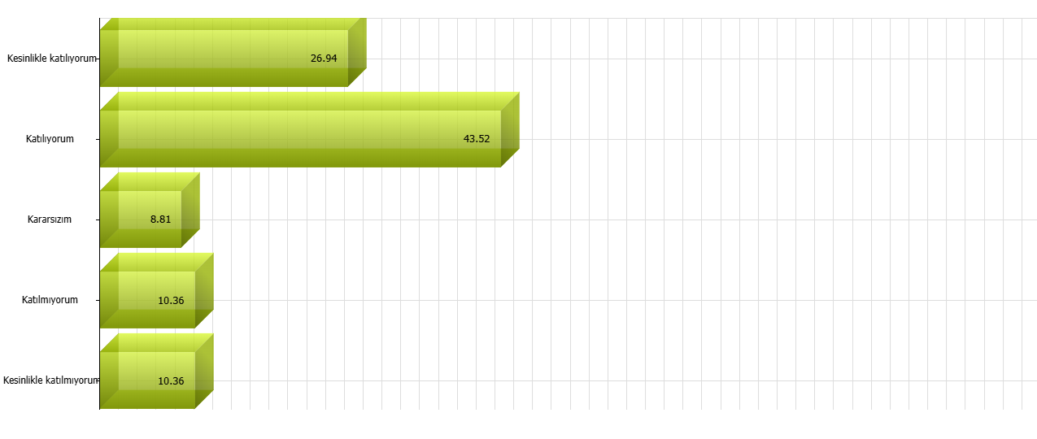

- Temiz ve hijyeniklerdir. (Başarı oranı: 74,30)

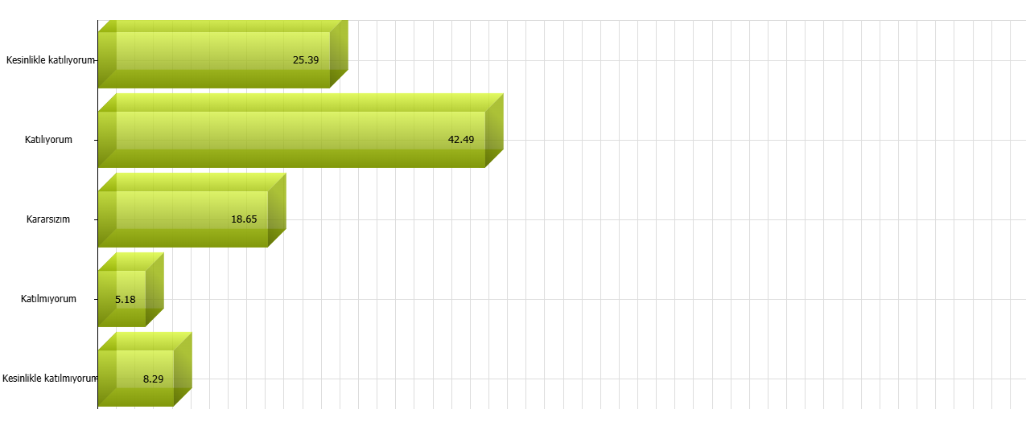

- Yemek dağıtımını hızlı yapmaktadırlar. (Başarı oranı: 80,52)
